
Activiteitenvoorbereidingsformulier Vitesse Hattrick

Student: Tristan Boekestein |  | Doelgroep:  Groep 5 & 6; groep 7 & 8 |  | Verschijningsvorm: Spel |  | Datum:  20-11-18 | Tijd:  60 min
Persoonlijk doel
Wij gaan alle deelnemers gedurende de gehele training positief benaderen en minimaal 3 keer per activiteit complimenteren op goed en gewenst gedrag zoals respect, sportiviteit en fair-play.

Les doel
Plezier laten ervaren door middel van succes momenten door te winnen of scoren. Het duidelijk maken van de spelregels tijdens de toernooirondes.

Materiaal:
- Lintjes
- Hoedjes
- Ballen
- Goaltjes

Tijd:  10 min | Activiteitomschrijving: Warming-up  “Bal-tikkertje  - Alle spelers hebben een bal  - Spelers dribbelen door de zaal heen  - De tikker probeert de andere spelers te tikken  - De tikker mag spelers dribbelend tikken  Differentiatie (volgens S.T.O.R.M)  S: Meer tikkers  T: Vaker achterelkaar commando’s geven  O: Veldafmetingen groter/ kleiner maken  R: Alleen met “verkeerde” been spelen  M: Andere soort bal (grote/ kleine bal)  Aandachtspunten  - Spelers niet elkaar in de weg lopen |  | Overzichtstekening en beschrijving van organisatievormen  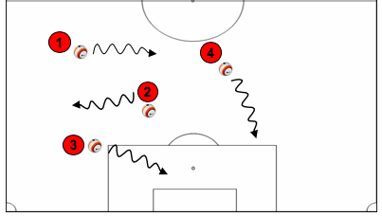 |  |  | Coachen en begeleiden  Start activiteit:  - Gezamenlijk beginnen en iedereen in een kring laten zitten en vragen/ wachten tot dat ik de aandacht heb  “Intro-praatje” met verwelkoming en doel training  - In de uitleg nadruk leggen op fair-play (m.b.t. visie Vitesse Hattrick)  Didactische rol  Spel coach  (Gericht op balans tussen spelers en activiteit)  - Aanwijzingen komen voort uit dialoog: Vragenderwijs coachen  - Aandacht voor initiatief spelers: Niet alles voorkauwen maar input geven voor eigen oplossingen  - Aanpassingen gericht op optimaliseren van de balans: Aanpassen op eigen niveau van de spelers  Een coach begeleidt, begrijpt, stuurt en vooral complimenteert de spelers  Participatiemodel  Informatie: Voorafgaand aan het spel wordt de informatie over de warming-up gegeven. Hierbij worden de spelers begeleidt bij de uitvoering.  Consulatie: Na mijn uitleg is er de mogelijkheid om vragen te stellen of eventuele opmerkingen te uiten.  Overleg: Na 2 min wil ik met de spelers kort bespreken wat er goed gaat en wat er beter kan. Aan de hand van deze dingen kan ik het de warming-up aanpassen (andere commando’s)  Medezeggenschap: Na 4 min geef ik de deelnemers de vrijheid om zelf commando’s te bedenken voor de warming-up.
Tijd:  10 min | Activiteitenomschrijving  - Spelers spelen 1 tegen 1 of 2 tegen 2  - Trainer geeft aan hoe veel spelers per team het veld inkomen  - Zsm scoren en vervolgens komen er nieuwe spelers in het veld  Aandachtspunten  - Niet te lang wachten met schieten  - Acties maken stimuleren |  | Overzichtstekening en beschrijving van organisatievormen  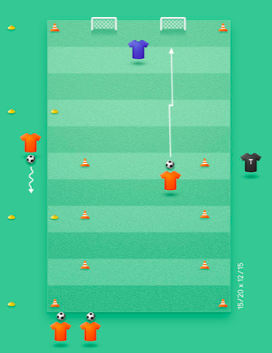 |  |  | Coachen en begeleiden  Start activiteit:  - Nadruk leggen op plezier  Didactische rol  Spel coach  (Gericht op balans tussen spelers en activiteit)  - Aanwijzingen komen voort uit dialoog: Vragenderwijs coachen  - Aandacht voor initiatief spelers: Niet alles voorkauwen maar input geven voor eigen oplossingen  - Aanpassingen gericht op optimaliseren van de balans: Aanpassen op eigen niveau van de spelers  Een coach begeleidt, begrijpt, stuurt en vooral complimenteert de spelers  Participatiemodel  Informatie: Voorafgaand aan het spel wordt de informatie over het spel gegeven. Hierbij worden de spelers begeleidt bij de uitvoering.  Consulatie: Na mijn uitleg is er de mogelijkheid om vragen te stellen of eventuele opmerkingen te uiten.  Overleg: Na 2 min wil ik met de spelers kort bespreken wat er goed gaat en wat er beter kan. Aan de hand van deze dingen kan ik het de warming-up aanpassen.  Medezeggenschap: Na 3 min geef ik de deelnemers de vrijheid om zelf ideeën te bedenken voor het spel.
Tijd:  15 min | Activiteitenomschrijving  “Schietspel”  Alle spelers hebben een bal:  - De bal proberen tegen de muur aan te schieten  - LET OP: de bal mag de grond niet raken  - De afstand word steeds vergroot  Differentiatie (volgens S.T.O.R.M)  S: X  T: Tijdslimiet instellen voor schieten  O: Afstand of hoek veranderen  R: Schieten met “verkeerde” been  M: Andere soort doeltjes (pionnen)  Aandachtspunten  - Achteroverleunen met schieten  - Juiste wijze van schieten: met de wreef en juist stand van het standbeen |  | Overzichtstekening en beschrijving van organisatievormen |  |  | Coachen en begeleiden  Start activiteit:  - Spelers toespreken wat de bedoeling is  Didactische rol  Spel coach  (Gericht op balans tussen spelers en activiteit)  - Aanwijzingen komen voort uit dialoog: Vragenderwijs coachen  - Aandacht voor initiatief spelers: Niet alles voorkauwen maar input geven voor eigen oplossingen  - Aanpassingen gericht op optimaliseren van de balans: Aanpassen op eigen niveau van de spelers  Een coach begeleidt, begrijpt, stuurt en vooral complimenteert de spelers  Participatiemodel  Informatie: Voorafgaand aan het spel wordt de informatie over het spel gegeven. Hierbij worden de spelers begeleidt bij de uitvoering en gestimuleerd en vooral gecomplimenteerd op hun uitvoering  Consulatie: Na mijn uitleg is er de mogelijkheid om vragen te stellen of eventuele opmerkingen te uiten.  Overleg: Na 2 min wil ik met de spelers kort bespreken wat er goed gaat en wat er beter kan. Aan de hand van deze dingen kan ik het spel aanpassen  Medezeggenschap: Na 4 min geef ik de deelnemers de vrijheid om zelf aanpassingen te bedenken voor het verdere verloop van het spel
Tijd:  20 min | Activiteitenomschrijving  Partijspel  - Afsluitend partijspel  - Even aantallen  - (3 vs. 3; 4 vs. 4)  Aandachtspunten  - Nadruk leggen op de spelregels van Vitesse Hattrick  - Fair-play staat hoog in het vaandel |  | Overzichtstekening en beschrijving van organisatievormen  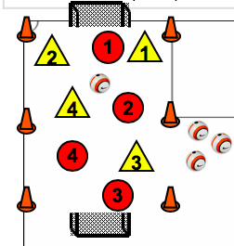 |  |  | Coachen en begeleiden  - Spelers stimuleren om actief deel te nemen  - Goede acties m.b.t fair-play complimenteren  - Vragenderwijs coachen  Didactische rol  Spel coach  (Gericht op balans tussen spelers en activiteit)  - Aanwijzingen komen voort uit dialoog: Vragenderwijs coachen  - Aandacht voor initiatief spelers: Niet alles voorkauwen maar input geven voor eigen oplossingen  - Aanpassingen gericht op optimaliseren van de balans: Aanpassen op eigen niveau van de spelers  Een coach begeleidt, begrijpt, stuurt en vooral complimenteert de spelers
Evaluatie

